7 “а» 14.05.2020г. Тема урока «Повторение. Решение составных задач на кратное сравнение»

**Разностное сравнение чисел**

**На сколько единиц одно число больше или меньше другого — это разностное сравнение. Для разносного сравнения необходимо  из большего числа вычесть меньшее.**

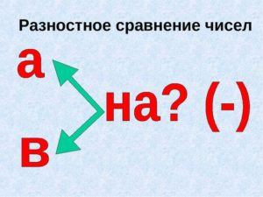

**Задача**

**Арбуз весит 12 кг, а дыня 4 кг. На сколько килограмм арбуз тяжелее дыни?**

12-4=8 **(кг)** — арбуз тяжелее дыни.

Ответ: на 8 кг.

**Кратное сравнение чисел**

**Во сколько раз одно число больше или меньше другого — это кратное сравнение. Для кратного сравнения необходимо большее число разделить на меньшее.**

Что такое краты? Это разы. Как говорят  в сказках? Во сто крат лучше, красивее. Это означает во сто раз лучше, красивее.

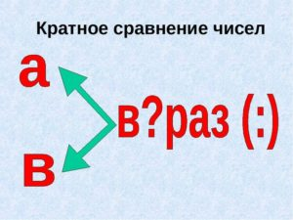

**Задача**

**Арбуз весит 12 кг, а дыня 4 кг. Во сколько раз арбуз тяжелее дыни?**

12:4=3 **(раза)**— арбуз тяжелее дыни.

Ответ: в 3 раза.

**Пример составной задачи на разностное и кратное сравнение:**

**В** **магазин привезли 300 кг апельсинов. В первый день продали 46 кг апельсинов. Во второй день в 2 раза меньше, чем в первый, а в третий день на 17 кг больше, чем в первый и второй день вместе. Сколько кг апельсинов было продано за 3 дня?**

Решение:

1. 46:2=23 (кг) — апельсинов продали во второй день.
2. 23+46=69 (кг) — апельсинов продали за первый и второй день вместе.
3. 69+17=86 (кг) — апельсинов продали в третий день.
4. 69+86=155 (кг) — апельсинов было продано за 3 дня.

Ответ: 155 кг апельсинов.

**Задачи:**

* На клумбе распустилось 7 жёлтых цветов, а голубых на 2 больше. Сколько голубых цветов распустилось на клумбе?
* В оркестре играют 13 скрипок, а флейт на 4 меньше. Сколько флейт в оркестре?